Họ và tên: ……………………………… Lớp: 4/………….

**PHIẾU BÀI TẬP**

**PHÂN MÔN: LUYỆN TỪ VÀ CÂU**

**Bài: LUYỆN TẬP VỀ CÂU KỂ AI LÀ GÌ? ( SGK/78, 79 )**

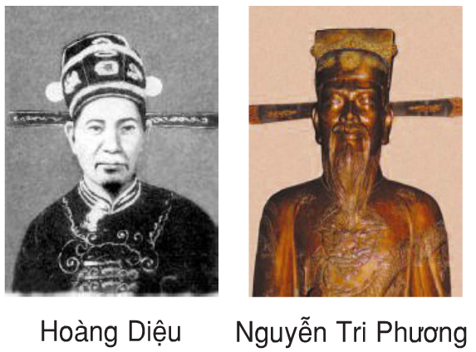 Nguyễn Tri Phương là người Thừa Thiên. Hoàng Diệu quê ở Quảng Nam. Cả hai ông đều không phải là người Hà Nội. Nhưng các ông đã anh dũng hi sinh bảo vệ thành Hà Nội trong hai cuộc chiến đấu giữ thành năm 1873 và 1882. Ở trung tâm Hà Nội ngày nay có hai đường phố đẹp mang tên hai ông.

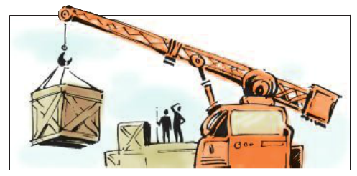

Tàu nào có hàng cần bốc lên là cần trục vươn tới. Cần trục là cánh tay kì diệu của các chú công nhân.

Theo PHONG THU

**Câu 1.** Đánh dấu X vào □ trước câu kể **Ai là gì ?** . Xác định tác dụng của mỗi câu (dùng để giới thiệu hay nêu nhận định về sự vật).

|  |  |  |
| --- | --- | --- |
| **Câu** | **Dùng để giới thiệu** | **Dùng để nêu nhận định** |
| x Nguyễn Tri Phương là người Thừa Thiên.  □ Hoàng Diệu quê ở Quảng Nam.  □ Cả hai ông đều không phải là người Hà Nội.  □ Nhưng các ông đã anh dũng hi sinh bảo vệ thành Hà Nội trong hai cuộc chiến đấu giữ thành nâm 1873 và 1882.  □ Ở trung tâm Hà Nội ngày nay có hai đường phố đẹp mang tên hai ông. | X  ...  ...  ...  ... | ...  ...  ...  ...  ... |
| □ Tàu nào có hàng cần bốc lên là cần trục vươn tới.  □ Cần trục là cánh tay kì diệu của các chú công nhân. | ...  ... | ...  ... |

**Câu 2.** Gạch một gạch dưới bộ phận chủ ngữ, gạch hai gạch dưới bộ phận vị ngữ trong mỗi câu **Ai là gì ?** em vừa tìm được ở câu 1.

*Ví dụ:* Nguyễn Tri Phương / là người Thừa Thiên.

…………………………………………………………………………………………………………………………………………………………………………………………………………………………………………………………………………………………………………………………………………………………………………………………………

**Câu 3.** Có lần, em cùng một số bạn trong lớp đến thăm bạn Hà bị ốm. Em giới thiệu với bố mẹ bạn Hà từng người trong nhóm. Hãy viết một đoạn văn ngắn kể lại chuyện đó, trong đoạn văn có sử dụng câu kể **Ai là gì ?** .

Bài làm

…………………………………………………………………………………………………………………………………………………………………………………………………………………………………………………………………………………………………………………………………………………………………………………………………………………………………………………………………………………………………………………………………………………………………………………………………………………………………………

**\* HƯỚNG DẪN GỢI Ý ĐÁP ÁN**

**Câu 1.** Đánh dấu X vào □ trước câu kể **Ai là gì ?** . Xác định tác dụng của mỗi câu (dùng để giới thiệu hay nêu nhận định về sự vật).

|  |  |  |
| --- | --- | --- |
| **Câu** | **Dùng để giới thiệu** | **Dùng để nêu nhận định** |
| x Nguyễn Tri Phương là người Thừa Thiên.  □ Hoàng Diệu quê ở Quảng Nam.  x Cả hai ông đều không phải là người Hà Nội.  □ Nhưng các ông đã anh dũng hi sinh bảo vệ thành Hà Nội trong hai cuộc chiến đấu giữ thành năm 1873 và 1882.  □ Ở trung tâm Hà Nội ngày nay có hai đưòng phố đẹp mang tên hai ông. | X  …  …  …  … | …  …  X  …  … |
| □ Tàu nào có hàng cần bốc lên là cần trục vươn tới.  x Cần trục là cánh tay kì diệu của các chú công nhân. | …  … | …  X |

**Câu 2.** Gạch một gạch dưới bộ phận chủ ngữ, gạch hai gạch dưới bộ phận vị ngữ trong mỗi câu **Ai là gì ?** em vừa tìm được ở câu 1.

• Nguyễn Tri Phương / là người Thừa Thiên.

CN VN

• Cả hai ông / đều không phải là người Hà Nội.

CN VN

• Cần trục / là cánh tay kì diệu của các chú công nhân.

CN VN

**Câu 3.** Có lần, em cùng một số bạn trong lớp đến thăm bạn Hà bị ốm. Em giới thiệu với bố mẹ bạn Hà từng người trong nhóm. Hãy viết một đoạn văn ngắn kể lại chuyện đó, trong đoạn văn có sử dụng câu kể **Ai là gì ?** .

Bài tham khảo

Thưa hai bác, hôm nay nghe tin bạn Hà ốm, chúng cháu đến thăm bạn Hà. Cháu giới thiệu với hai bác: Đây là bạn Dũng. Bạn Dũng là lớp trưởng lớp cháu. Đây là bạn Hương. Hương là học sinh giỏi toán nhất lớp cháu đấy ạ. Còn cháu là bạn thân của Hà. Cháu tên là Thuỷ ạ.